

**Bon de Commande des vins**

**De l’Université de Bourgogne**

**Personnels et Composantes**

**Vote tarifs CA du 12/03/2025**

|  |  |  |  |
| --- | --- | --- | --- |
| **Appellation** | **Tarif HT** | **Tarif TTC** | **Nombre de bouteilles** |
| **Crémant Rosé** | 9,00 € | **10,80 €** |  |
| **Bourgogne Aligoté 2023** | 8,00 € | **9,60 €** |  |
| **Bourgogne Rouge 2023** | 10,00 € | **12,00 €** |  |
| **Marsannay Rosé 2023** | 9,50 € | **11,40 €** |  |
| **Marsannay Rouge 2023** | 18,00 € | **21,60 €** |  |
| **Marsannay Rouge**  **« Carpe Diem » 2023** | 20,00 € | **24,00 €** |  |
| **Marsannay Blanc**  **« Carpe Diem » 2022** | 19,50 € | **23,40 €** |  |

🔾 Personnel Ub

🔾 Composante

Envoi de la facture à votre antenne financière

Prendre en compte le tarif HT

Nom : \_\_\_\_\_\_\_\_\_\_\_\_\_\_\_\_\_\_\_\_\_\_\_\_\_\_\_\_\_\_\_\_\_\_\_\_\_\_\_\_\_

Adresse : \_\_\_\_\_\_\_\_\_\_\_\_\_\_\_\_\_\_\_\_\_\_\_\_\_\_\_\_\_\_\_\_\_\_\_\_\_\_\_

Téléphone : \_\_\_\_\_\_\_\_\_\_\_\_\_\_\_\_\_\_\_\_\_\_\_\_\_\_\_\_\_\_\_\_\_\_\_\_\_

E-mail : \_\_\_\_\_\_\_\_\_\_\_\_\_\_\_\_\_\_\_\_\_\_\_\_\_\_\_\_\_\_\_\_\_\_\_\_\_\_\_\_

**Date de livraison souhaitée** : \_\_\_\_\_\_\_\_\_\_\_\_\_\_\_\_\_\_\_\_\_\_\_

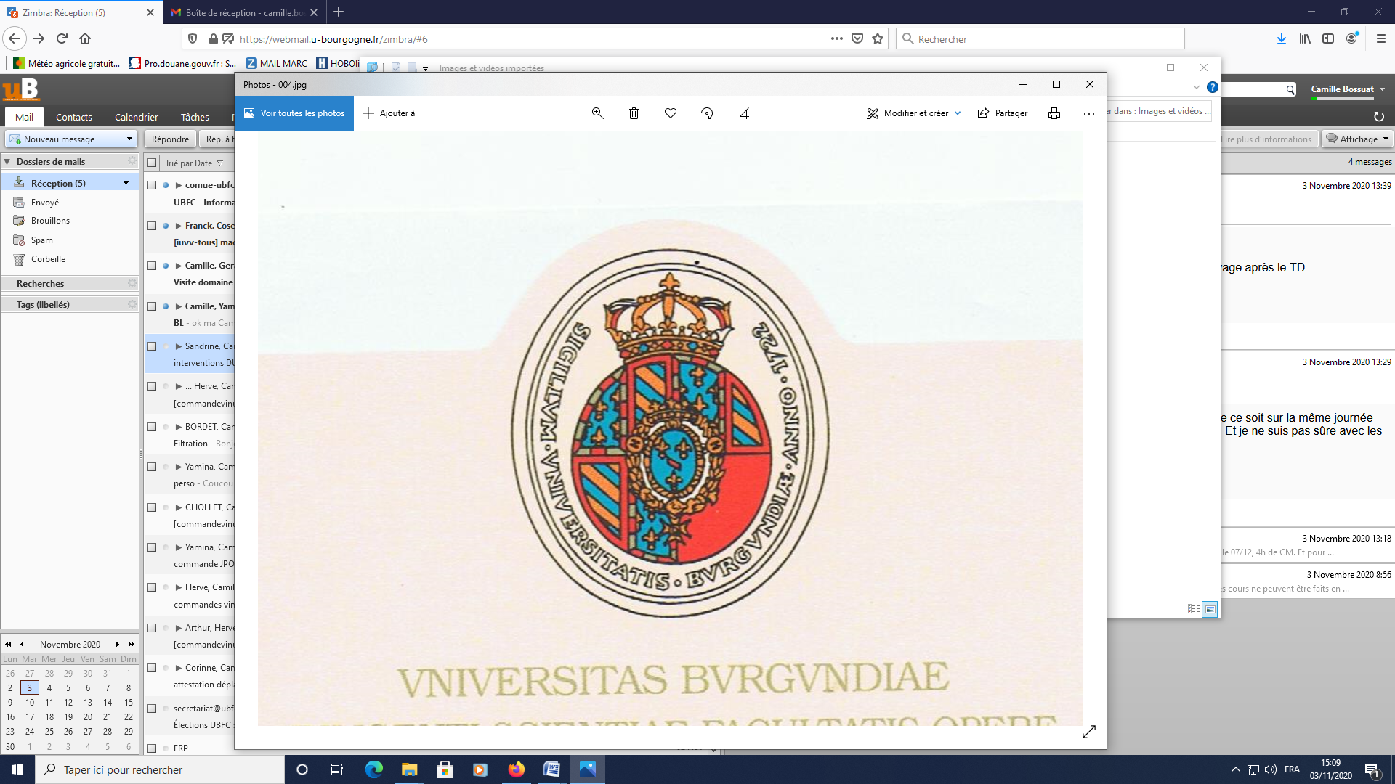

***Contact :***

[commandevinub@u-bourgogne.fr](mailto:commandevinub@u-bourgogne.fr)

glyphicons_442_earphone 03.80.39.62.08 / 07.63.48.05.78

Livraison à l’IUVV

De 9h à 12h30 et de 13h30 à 17h